**Curriculum Vitae**

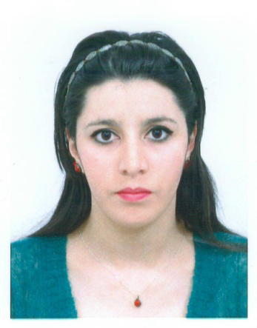

***État Civil:***

***Nom :*** *Daou*

***Prénom :*** *Sabrina*

***Date de naissance****: 03/02/1992*

***Situation familiale :*** *Célibataire.*

***Nationalité :*** *Algérienne*

***Mobile : +213672364720***

***Email : sabrinadaou5@gmail.com***

***Études , Diplômes et Formations :***

* ***2012 : baccalauréat, option Sciences Expérimentales.***
* ***2013 - 2016 : Licence en Science de la Nature et de la Vie mention : Écologie et Environnement Générale.***
* ***2017-2018: Master 1 en Biodiversité et Environnement.***
* ***2018-2019: diplôme en Master 2 Biodiversité et Environnement***

***Expériences Professionnelles :***

*-* ***2015****: Stagiaire au centre hospitalier de M’chedallah*

*- service laboratoire.*

*-* ***2016****: Stagiaire en atelier de formation sur le tri sélectif des déchets ménagers*

*et l’animation socioculturelle.*

*-* ***2017****: Stagiaire au centre de conservation des forets Akfadou Béjaia*   (études Géologiques )

- ***2018 :****Assistante dans une École privé de langue.*

*-****2019:*** *stagiaire au centre de la conservation des forêt Akfadou Bejaia (sur terrain)*

**-2019 :** Assistante administrative Hydra

***Compétences et Langues  :***

* ***Bureautique :*** *Word , PPT et Exel .*
* ***Kabyle :*** *langue maternelle.*
* ***Français :*** *supérieure.*
* ***Anglais :*** *Intermédiaire.*
* ***Arabe :*** *Supérieure.*

***Acquis personnel:***

* *Organisée, ponctuelle et dynamique.*
* *Travail d’équipe et motivation.*
* *Bonne communication.*
* *Sens de responsabilités et souplesse d’esprit.*

***Intérêts:***

* *Travaille*
* *Voyage*
* *Lecture*
* *Art et Musique*